Cordial saludo.

Comedidamente se brinda informe que el día 16 de septiembre del año en curso, asistí como apoderada sustituta de la Compañía Aseguradora de Fianzas S.A, a la audiencia de que trata el artículo 180 del CPACA, ante el Juzgado 28 Administrativo de Medellín, dentro del siguiente proceso:
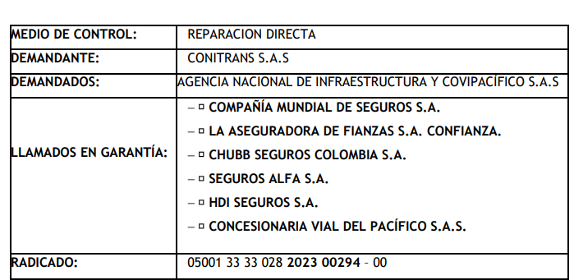
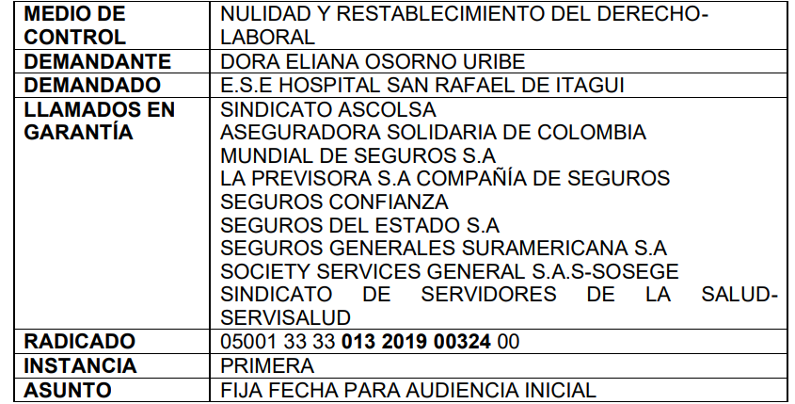
1. Verificación de asistencia.

2. Saneamiento. El juzgado manifestó que no tenían la contestación de la demanda y llamamiento por Seguros Mundial, a lo cual la apoderada de dicha compañía allegó constancia de radicación en el aplicativo SAMAI, por lo que se suspendió la diligencia, teniendo en cuenta que no se cargó en el expediente. Por lo cual el Despacho dará traslado nuevamente a excepciones y fijará por auto fecha para la audiencia.

Se adjunta enlace del expediente digitial:

2023-00294 - OneDrive

